抵达协助表——墨尔本机场

给学校的重要信息
- 请在收到《航班信息表》后2个工作日内填写《抵达协助表》并且发送至is.arrivals@education.vic.gov.au。
- 在机场迎接学生时，学校代表应该穿着/携带能识别学校的物品（例如，校徽、学校身份卡、学校标志）。

给留学中介的重要信息
- 请确保学生在抵达日期前至少10个工作日以上收到这份表格。
- 请告知学生，如果他们误机、转机航班晚到，或者不能在计划的时间抵达墨尔本机场，则需要给以下列出的紧急联系人打电话或发短信。

学生信息
学生姓名：
学生证号码：

机场欢迎信息
接待的学校：
迎接学生的学校代表姓名：
学校代表的手机号码：
迎接学生的学校代表的外貌描述：

（如有可能请附上一张迎接学生的人员的照片）
机场见面地点： | 墨尔本机场国际抵达  寻找下图中的"MELBOURNE"（墨尔本）字样  学校员工将在附近等候。  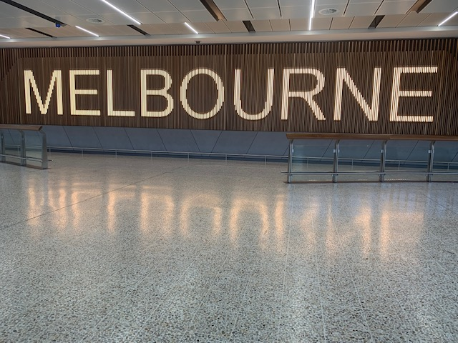

学校的第二位联系人
国际学生协调员（或接待学校的第二位联系人）：

航班信息
航班号码：
航空公司：
抵达日期（日/月/年）：
抵达时间（上午/下午）
航班抵达航站楼： |  | 航站楼编号：

紧急联系人信息
（紧急情况下请联系以下人员）
称谓 | 姓名 | 手机号码
- 国际学生协调员：
- 校长：
- 部门代表： | 入学和中介部经理 | +61 497 971 295

